云南省国家组织药品集中采购系统
医保局操作手册

2019 年 12 月

目录
目录
二 云南省国家组织药品集中采购系统 4
1 医保局操作说明 4
1.1 系统登录方式 4
1.1.1 登录界面 4
1.1.2 首页 5
1.2 商品管理 5
1.2.1 商品列表 5
1.3 配送规则管理 6
1.3.1 配送规则设置值 6
1.4 配送关系管理 6
1.4.1 配送关系查看 6
1.5 采购计划管理 7
1.5.1 采购计划列表 7
1.6 承诺函管理 7
1.6.1 承诺函列表 7
1.7 采购订单管理 8
1.7.1 采购订单明细 8
二 相关说明 8
1 登录用户 8

一 引言

- 编写目的

本用户手册指导云南省国家组织药品集中采购医保局用户了解系统功能、

进行系统操作。

- 读者对象

本用户手册预期读者为使用此系统的所有医保局用户操作人员。

- 术语和缩略语

 | 术语或缩略语 |  |  |  | 解释

商品编号 采购目录的唯一性代码

二 云南省国家组织药品集中采购系统

医保局操作说明

系统登录方式

登录界面

用户通过云南省国家组织药品集中采购系统进行登录。打开浏览器，在地址栏输入登录地址http://112.112.12.17:8017/com.hsnn.qptrade/login.html
并回车，打开登录页面。
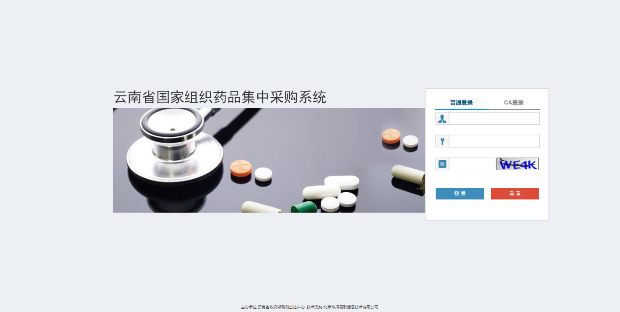

首页

在输入框输入用户名、用户密码、验证码，点击【登录】按钮，进入系统首页。
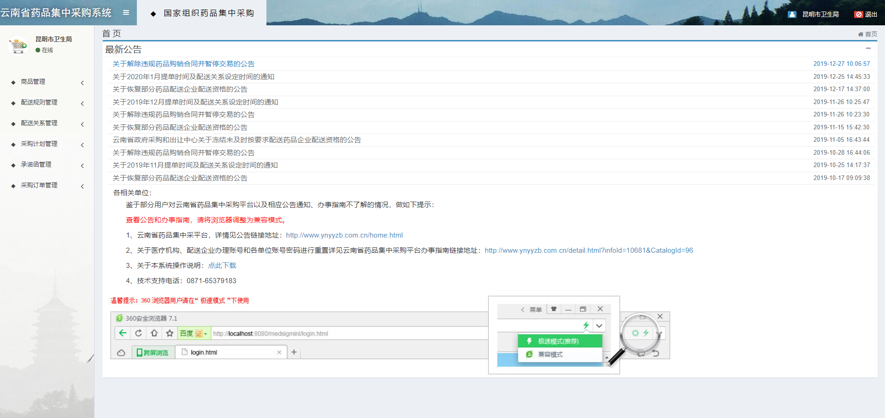

商品管理

该功能模块为医保局提供查询系统内采购目录的功能。

商品列表

点击左侧菜单栏【商品列表】菜单，跳转商品列表页面，列表展示系统内所有采购目录。用户可根据查询条件查找相应采购目录。
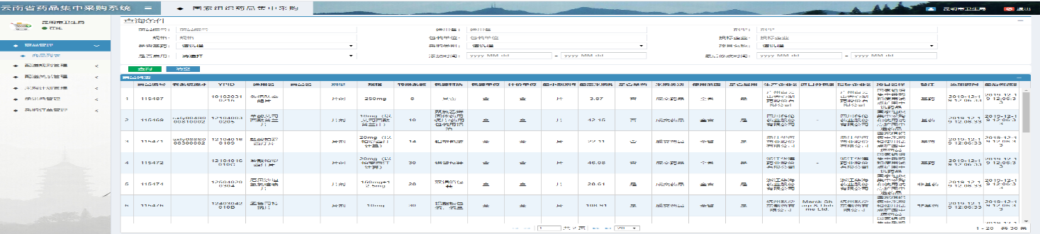

配送规则管理

该功能模块为医保局提供添加、撤废该辖区内配送企业的功能。

配送规则设置值

点击左侧菜单栏【配送规则设置】菜单，跳转至配送规则列表，列表展示辖区内配送企业信息。点击【添加配送企业】按钮，可添加该辖区内配送企业，点击【撤废】按钮，可撤销该企业配送资格。
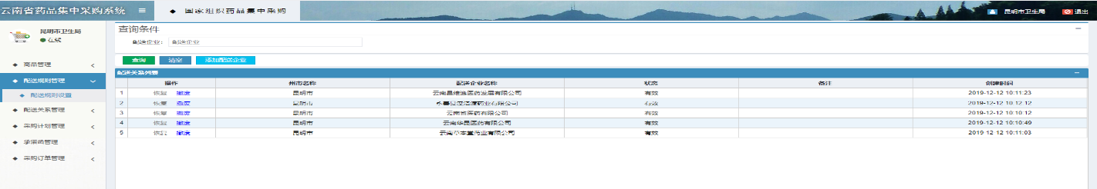

配送关系管理

该功能模块为医保局查看辖区内每条采购目录对应的配送企业的功能。注意：配送关系由投标企业设置。

配送关系查看

点击左侧菜单栏【配送关系查看】菜单，跳转至配送关系列表页面。列表展示采购目录信息、配送地区、投标企业、配送企业等信息。

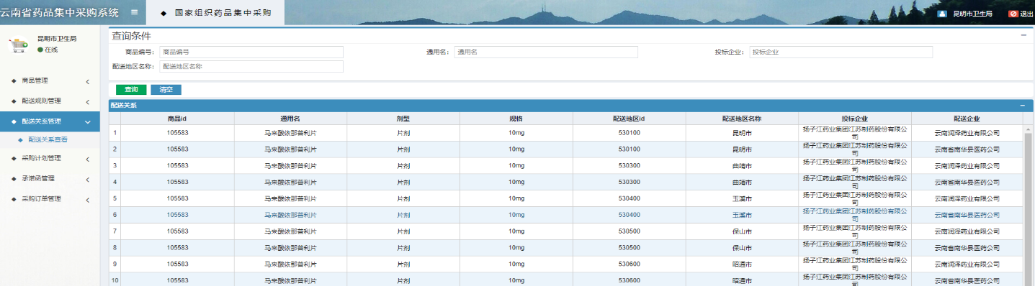

采购计划管理

该功能模块为医保局提供查看辖区内所有医疗机构上报采购量的功能。

采购计划列表

点击左侧菜单栏【采购计划列表】菜单，跳转至采购计划列表页面。列表展示采购计划详细信息。
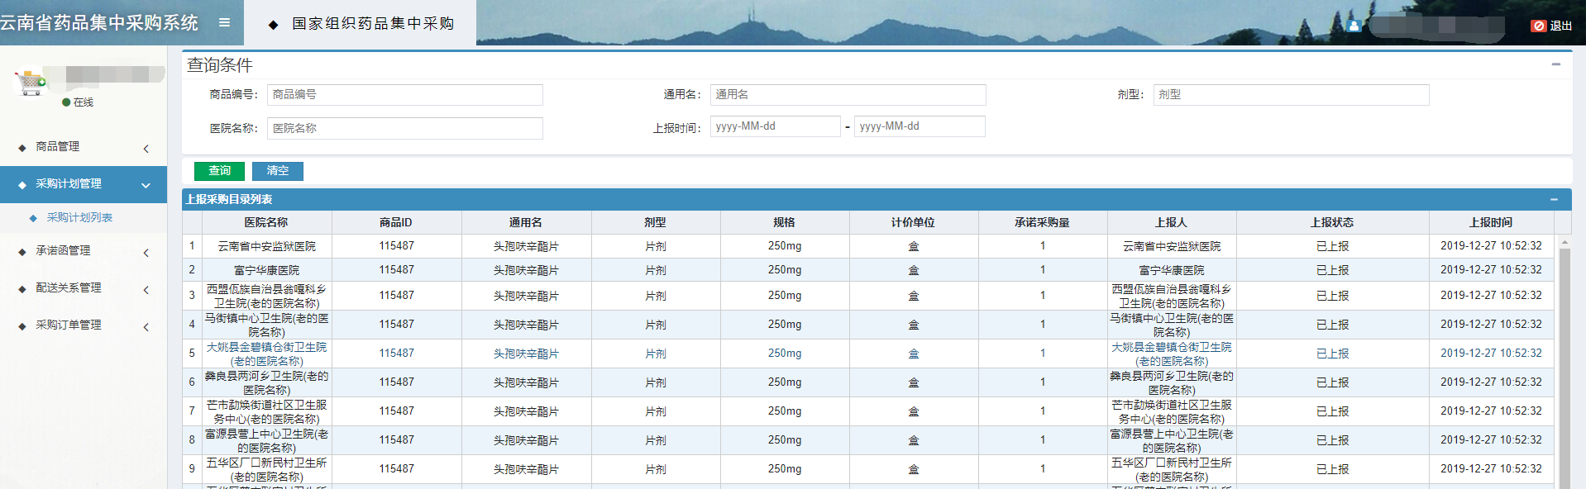

承诺函管理

该功能模块为医保局提供查看辖区内所有医疗机构签订承诺函的功能。

承诺函列表

点击左侧菜单栏【承诺函列表】菜单，跳转至承诺函未生效列表页面。列表展示辖区内医疗机构所发起的承诺函。
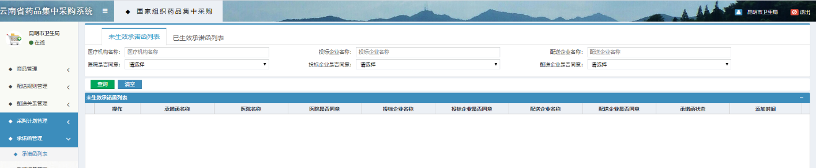

1.7 采购订单管理

该功能模块为医保局提供查看辖区内医疗机构提交的采购订单的功能。

采购订单明细

点击左侧菜单栏【采购订单明细】菜单，跳转至采购订单明细页面，列表展示采购订单明细详细信息。用户可根据查询条件查询需要的数据。
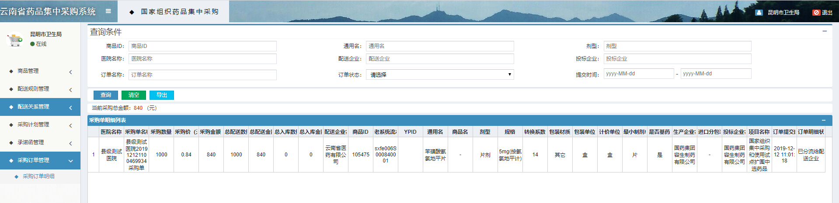

二 相关说明

登录用户

登录本系统需使用云南省药品集中采购交易系统账号登录登录过程中如提示“用户名或密码不正确”等提示信息，请在云南省药品集中采购交易系统找回用户名或重置密码。如何找回或重置密码操作请查看办事指南。
技术支持联系电话：0871-65379183

